**Seznam pomůcek do 4. třídy:**

Seznam je podobný jako minulý rok, tučně jsou vyznačeny pomůcky nové.

**sešity:**

* malý úkolníček

**penál**:

* 3 obyčejné tužky (č. 1, č. 2, č. 3)
* pastelky
* pero nebo **propisku** - Nechám na vás, ale písmo psané gumovacím perem na sluníčku a v kopírce mizí.
* měkká guma, ořezávátko
* nůžky
* menší pravítko na podtrhávání
* trojúhelníkové pravítko s ryskou – Uložíme do boxíku.
* kružítko s náhradními tuhami
* **mazací fix**
* **2 černé fixy – tenký a silnější**

**potřeby na Vv**:

* pracovní košile/ staré větší tričko/ zástěra
* igelitový ubrus, hadřík
* barevný papír
* paleta na míchání barev
* 2 kulaté a 2 ploché štětce různých velikostí – vždy jeden slabý a jeden silnější
* vodové barvy
* 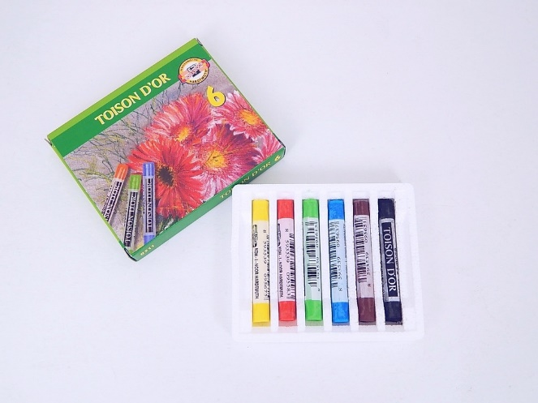kelímek na vodu
* temperové barvy
* voskovky
* **křídové pastely** (nově – stačí malé balení)
* špejle

**potřeby na Tv:**

* oblečení na ven i do tělocvičny
* pevné sportovní boty, které nedělají čmouhy (světlá podrážka) - tělocvik dejte do plátěné tašky či vaku (pytlíku)

**další**:

* přezůvky (nejlépe pevné)
* krabička papírových kapesníků – Vyberu si v prvním týdnu.
* euroobaly do šanonu - velikosti A4 (alespoň 20 ks)

**Prosím, všechny věci dětem podepište.**

**Sešity jsem dětem už obstarala**, rozdáme si je a nadepíšeme ve škole. Prosím všechny sešity obalit nejlépe trochu pevnějšími obaly, aby sešity zůstaly v co nejlepším stavu do páté třídy.

**Tyčinková lepidla a zelené fixy na opravování** dětem obstarám hromadně, aby lepidla byla stejná a dobře lepila, budeme je hodně využívat.